Sistema de gestión
de granjas de ganado vacuno

Javier Loureiro Pérez 1ºDAM

Índice
1/Descripción del sistema..............................................................3
2/Diagrama de casos de uso..........................................................4
3/Objetivos de usuario de cada actor...........................................4
4/Casos de uso en funcion de objetivo de usuario.....................5
5/Descripción completa de "Realizar Pedido de Ganado".........6
6/Diagrama de secuencia del sistema (DSS) de “Realizar Pedido de Ganado".........................................................................6
7/Diagrama de actividades de "Realizar Pedido de Ganado".....7

Sistema de gestión de granjas de ganado vacuno

Se están analizando los requerimientos de un sistema de gestión basado en tecnologías web para granjas de ganado vacuno. A continuación se resumen parte de los requerimientos:

El ganadero realiza el pedido de cada partida de ganado. Para ello se conecta al sistema, se identifica y procede a rellenar la solicitud de ganado. Cuando cubre los datos el sistema verifica que todo está correcto y si es así registra el pedido. Si algún dato no es correcto o si el número de cabezas solicitadas excede el margen establecido no registrará el pedido y solicitará al ganadero que modifique el formulario. Posteriormente un empleado de la empresa accederá al sistema para analizar el pedido y lo autorizará o denegará.

Al recibir el pedido de ganado remitido por la empresa el ganadero utiliza la aplicación para registrar los datos de cada uno de los terneros recibidos (número de identificación, peso, sexo,…), siguiendo la normativa establecida por la Xunta de Galicia.

Cuando alguno de los cuidadores detecta que un ternero está enfermo cubrirá un parte en papel en el que describirá el problema y lo entregará al ganadero, quien a su vez avisará al veterinario. Este, una vez estudiado el problema utilizará la herramienta para emitir un diagnóstico y los correspondientes tratamientos y recetas. El veterinario enviará semanalmente a través del sistema un informe de diagnósticos al Sistema de Control de Salubridad de Explotaciones de Ganado, un sistema informático perteneciente a la Consellería do Medio Rural.

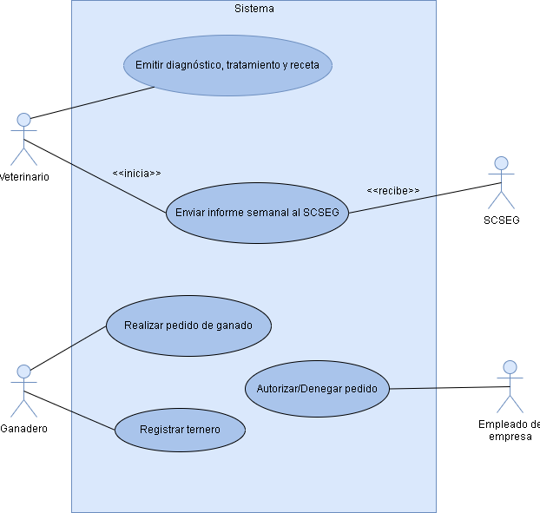
1)Copiar el diagrama de casos de uso aportado
Diagrama de casos de uso
2)Identificar los objetivos de usuario de cada actor principal
- Ganadero
-Entrar al sistema
-Rellenar una solicitud de pedido de ganado
-Registrar datos de terneros recibidos

- Empleado de empresa
-Autorizar o denegar un pedido de ganado

- Veterinario
-Emitir un diagnóstico con su tratamiento y recetas correspondientes
-Enviar semanalmente un informe al SCSEG

- SCSEG
-Recibir informe semanal del veterinario
3)Identificar los casos de uso a partir de los objetivos de usuario
- Ganadero
Objetivos
1.-Entrar al sistema
2.-Rellenar una solicitud de pedido de ganado
3.-Registrar datos de terneros recibidos
Casos de uso
1.-No procede
2.-Realizar pedido de ganado
3.-Registrar terneros

- Empleado de empresa
Objetivos
1.-Autorizar o denegar un pedido de ganado
Casos de uso
1.-Autorizar/Denegar pedido

- Veterinario
Objetivos
1.-Emitir un diagnóstico con su tratamiento y recetas
2.-Enviar semanalmente un informe al SCSEG
Casos de uso
1.-Emitir diagnóstico
2.-Enviar informe

- SCSEG
Objetivos
1.-Recibir informe semanal del veterinario
Casos de uso
1.-Recibir informe

4)Realizar una descripción completa del caso de uso “Realizar Pedido de Ganado”
Actor: Ganadero
Brief description: El ganadero rellena una solicitud de pedido cubriendo los datos necesarios.
Post-condition: El pedido pasara a disposicion de un empleado de la empresa para autorizarlo o denegarlo.
Flujo de eventos.
Ganadero |  | Sistema
1 | Pulsa “Realizar pedido”
2 |  | Muestra una solicitud de ganado a rellenar
3 | Cubre los datos
4 |  | Comprueba que los datos sean correctos [A4]
5 |  | Registra el pedido
 | Flujo Alternativo[A4]
 | Ganadero | Sistema
1 |  | Si los datos introducidos son incorrectos o si se exceden las cabezas de ganado posibles, muestra un mensaje de error indicando que los datos son incorrectos.
2 |  | Vuelve al paso [2]
Descripcion completa de "Realizar Pedido de Ganado"
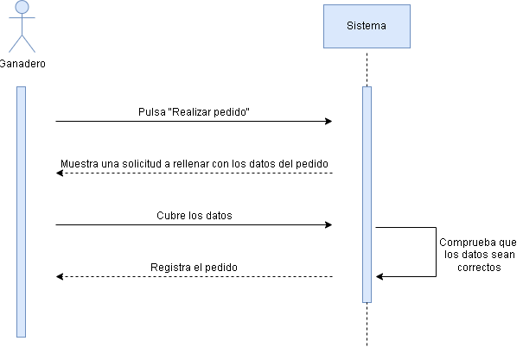
5)Realizar el diagrama de secuencia del sistema (DSS) del caso de uso “Realizar Pedido de Ganado"
Diagrama de secuencia del sistema (DSS) "Realizar Pedido de Ganado"
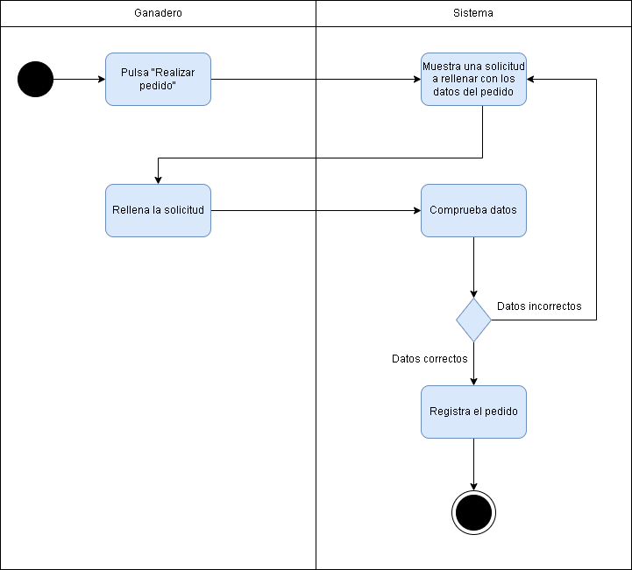
6)Realizar el diagrama de actividades del caso de uso “Realizar Pedido de Ganado”
Diagrama de actividades "Realizar Pedido de Ganado"

